

Mi diario
  - Elvira Cano


 | Índice
 | Página n.º | Descripción


 | Página n.º | Descripción



Registro futuro

Enero

Febrero

Marzo

Abril

Mayo

Junio



Julio

Agosto

Septiembre

Octubre

Noviembre

Diciembre

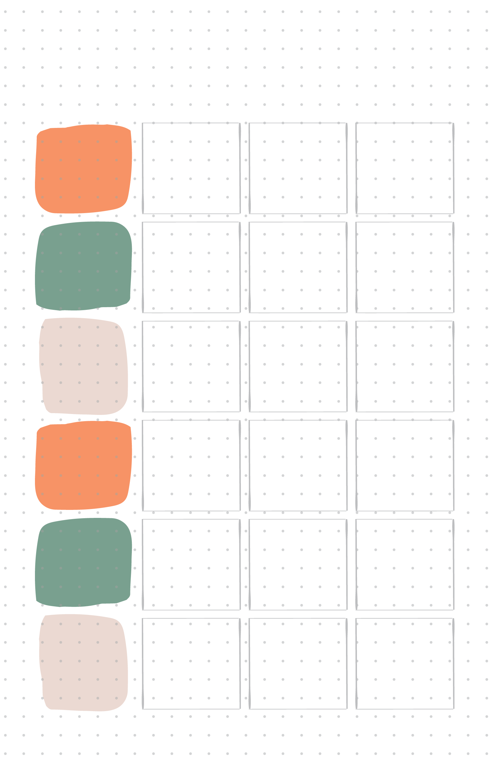
 | Enero
 |  |  | Domingo | Lunes | Martes
 | Semana 1
 | Semana 2 |  | 3 | 4 | 5
 | Semana 3 |  | 10 | 11 | 12
 | Semana 4 |  | 17 | 18 | 19
 | Semana 5 |  | 24 | 25 | 26
 | Semana 6 |  | 31


 | Miércoles | Jueves | Viernes | Sábado
 |  |  | 1 | 2
 | 6 | 7 | 8 | 9
 | 13 | 14 | 15 | 16
 | 20 | 21 | 22 | 23
 | 27 | 28 | 29 | 30

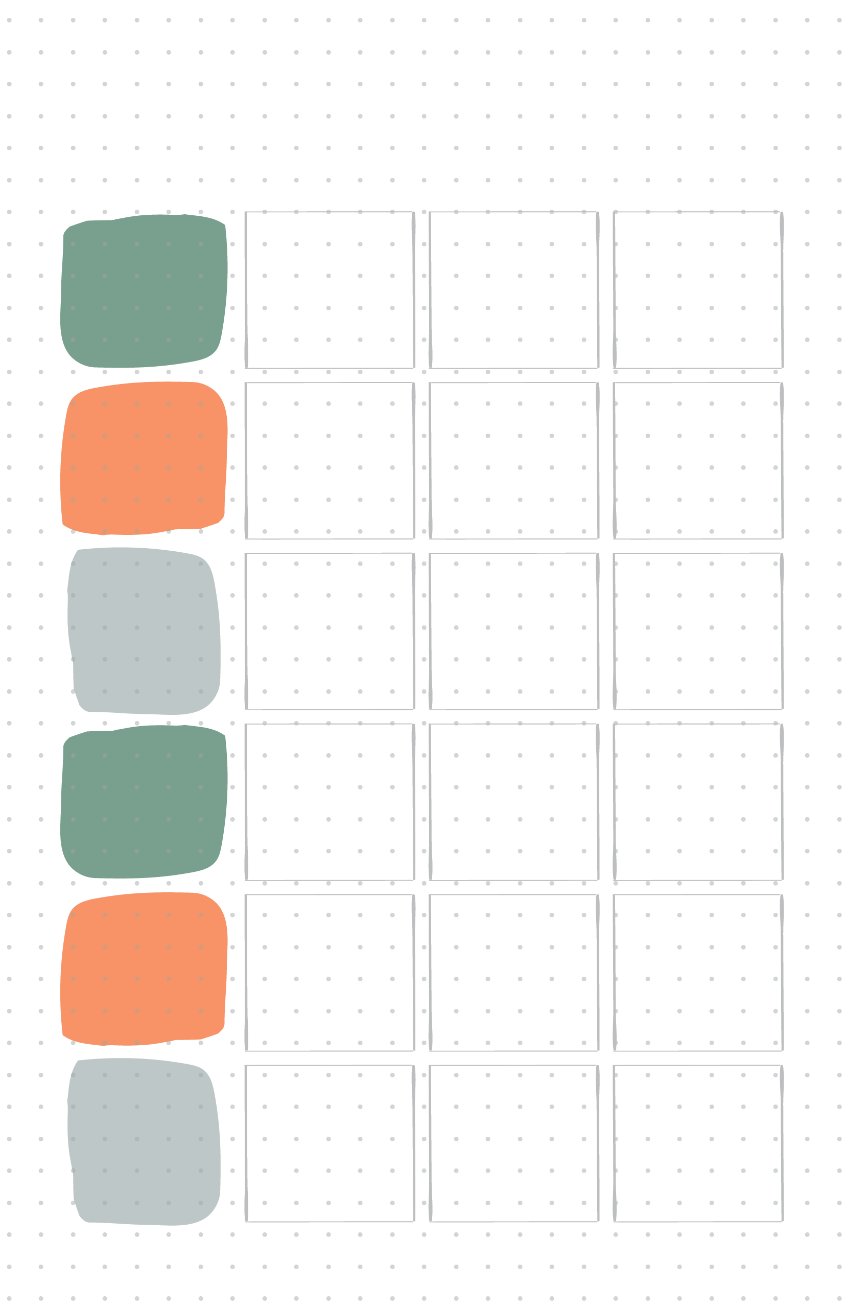
 | Febrero
 |  |  | Domingo | Lunes | Martes
 | Semana 1 |  |  | 1 | 2
 | Semana 2 |  | 7 | 8 | 9
 | Semana 3 |  | 14 | 15 | 16
 | Semana 4 |  | 21 | 22 | 23
 | Semana 5 |  | 28
 | Semana 6


 | Miércoles | Jueves | Viernes | Sábado
 | 3 | 4 | 5 | 6
 | 10 | 11 | 12 | 13
 | 17 | 18 | 19 | 20
 | 24 | 25 | 26 | 27

 | Marzo
 |  |  | Domingo | Lunes | Martes
 | Semana 1 |  |  | 1 | 2
 | Semana 2 |  | 7 | 8 | 9
 | Semana 3 |  | 14 | 15 | 16
 | Semana 4 |  | 21 | 22 | 23
 | Semana 5 |  | 28 | 29 | 30
 | Semana 6

 | Miércoles | Jueves | Viernes | Sábado
 | 3 | 4 | 5 | 6
 | 10 | 11 | 12 | 13
 | 17 | 18 | 19 | 20
 | 24 | 25 | 26 | 27
 | 31

 | Abril
 |  |  | Domingo | Lunes | Martes
 | Semana 1
 | Semana 2 |  | 4 | 5 | 6
 | Semana 3 |  | 11 | 12 | 13
 | Semana 4 |  | 18 | 19 | 20
 | Semana 5 |  | 25 | 26 | 27
 | Semana 6

 | Miércoles | Jueves | Viernes | Sábado
 |  | 1 | 2 | 3
 | 7 | 8 | 9 | 10
 | 14 | 15 | 16 | 17
 | 21 | 22 | 23 | 24
 | 28 | 29 | 30 | 31

 | Mayo
 |  |  | Domingo | Lunes | Martes
 | Semana 1
 | Semana 2 |  | 2 | 3 | 4
 | Semana 3 |  | 9 | 10 | 11
 | Semana 4 |  | 16 | 17 | 18
 | Semana 5 |  | 23 | 24 | 25
 | Semana 6 |  | 31

 | Miércoles | Jueves | Viernes | Sábado
 |  |  |  | 1
 | 5 | 6 | 7 | 8
 | 12 | 13 | 14 | 15
 | 19 | 20 | 21 | 22
 | 26 | 27 | 28 | 29

 | Junio
 |  |  | Domingo | Lunes | Martes
 | Semana 1 |  |  |  | 1
 | Semana 2 |  | 6 | 7 | 8
 | Semana 3 |  | 13 | 14 | 15
 | Semana 4 |  | 20 | 21 | 22
 | Semana 5 |  | 27 | 28 | 29
 | Semana 6

 | Miércoles | Jueves | Viernes | Sábado
 | 2 | 3 | 4 | 5
 | 9 | 10 | 11 | 12
 | 16 | 17 | 18 | 19
 | 23 | 24 | 25 | 26
 | 30

 | Julio
 |  |  | Domingo | Lunes | Martes
 | Semana 1
 | Semana 2 |  | 4 | 5 | 6
 | Semana 3 |  | 11 | 12 | 13
 | Semana 4 |  | 18 | 19 | 20
 | Semana 5 |  | 25 | 26 | 27
 | Semana 6

 | Miércoles | Jueves | Viernes | Sábado
 |  | 1 | 2 | 3
 | 7 | 8 | 9 | 10
 | 14 | 15 | 16 | 17
 | 21 | 22 | 23 | 24
 | 28 | 29 | 30 | 31

 | Agosto
 |  |  | Domingo | Lunes | Martes
 | Semana 1 |  | 1 | 2 | 3
 | Semana 2 |  | 8 | 9 | 10
 | Semana 3 |  | 15 | 16 | 17
 | Semana 4 |  | 22 | 23 | 24
 | Semana 5 |  | 29 | 30 | 31
 | Semana 6

 | Miércoles | Jueves | Viernes | Sábado
 | 4 | 5 | 6 | 7
 | 11 | 12 | 13 | 14
 | 18 | 19 | 20 | 21
 | 25 | 26 | 27 | 28

 | Septiembre
 |  |  | Domingo | Lunes | Martes
 | Semana 1
 | Semana 2 |  | 5 | 6 | 7
 | Semana 3 |  | 12 | 13 | 14
 | Semana 4 |  | 19 | 20 | 21
 | Semana 5 |  | 26 | 27 | 28
 | Semana 6

 | Miércoles | Jueves | Viernes | Sábado
 | 1 | 2 | 3 | 4
 | 8 | 9 | 10 | 11
 | 15 | 16 | 17 | 18
 | 22 | 23 | 24 | 25
 | 29 | 30

 | Octubre
 |  |  | Domingo | Lunes | Martes
 | Semana 1
 | Semana 2 |  | 3 | 4 | 5
 | Semana 3 |  | 10 | 11 | 12
 | Semana 4 |  | 17 | 18 | 19
 | Semana 5 |  | 24 | 25 | 26
 | Semana 6 |  | 31

 | Miércoles | Jueves | Viernes | Sábado
 |  |  | 1 | 2
 | 6 | 7 | 8 | 9
 | 13 | 14 | 15 | 16
 | 20 | 21 | 22 | 23
 | 27 | 28 | 29 | 30

 | Noviembre
 |  |  | Domingo | Lunes | Martes
 | Semana 1 |  |  | 1 | 2
 | Semana 2 |  | 7 | 8 | 9
 | Semana 3 |  | 14 | 15 | 16
 | Semana 4 |  | 21 | 22 | 23
 | Semana 5 |  | 28 | 29 | 30
 | Semana 6

 | Miércoles | Jueves | Viernes | Sábado
 | 3 | 4 | 5 | 6
 | 10 | 11 | 12 | 13
 | 17 | 18 | 19 | 20
 | 24 | 25 | 26 | 27

 | Diciembre
 |  |  | Domingo | Lunes | Martes
 | Semana 1
 | Semana 2 |  | 5 | 6 | 7
 | Semana 3 |  | 12 | 13 | 14
 | Semana 4 |  | 19 | 20 | 21
 | Semana 5 |  | 26 | 27 | 28
 | Semana 6

 | Miércoles | Jueves | Viernes | Sábado
 | 1 | 2 | 3 | 4
 | 8 | 9 | 10 | 11
 | 15 | 16 | 17 | 18
 | 22 | 23 | 24 | 25
 | 29 | 30 | 31


 | Registro diario
 | A.M. |  | P.M.
1
2
3
4
5
6
7
8
9
10
11
12


 | Colecciones
 | Películas |  | Cómics
 | Libros |  | Programas de TV


•  ×  >  <  O  -  *  o |  | Tarea  Tarea completada  Tarea migrada a la página de recopilación  Tarea programada en la página de  registro futuro  Evento  Nota  Prioridad  Inspiración

